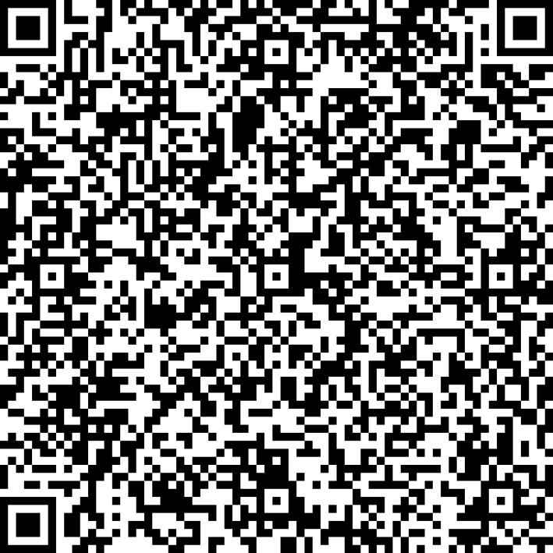
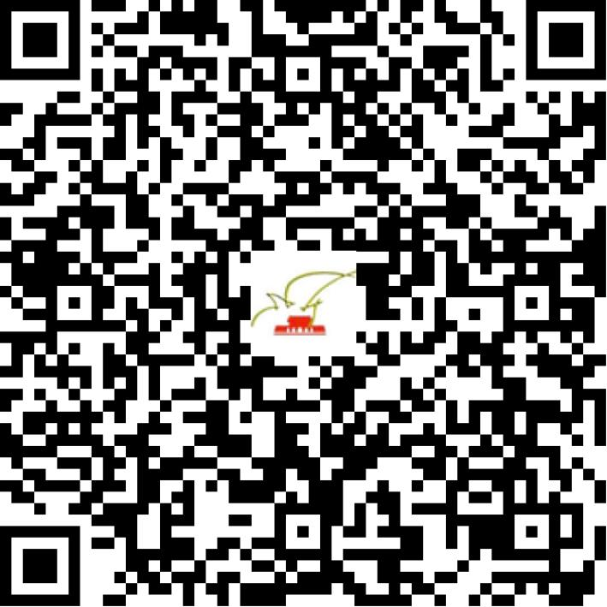

京网文〔2020〕4545-826号

2021 | 年 | 03 | 月 | 12 | 日
名 称 | 北京君海科技有限公司
住 所 | 北京市朝阳区朝外雅宝路12号22层220820
法定代表人 | 章圣奥
主要负责人
类 型 | 有限责任公司
首次发证日期 | 2020年09月30日
有效期 | 2023年09月29日
网站域名 | junhai21.com
经营范围 | 利用信息网络经营动漫产品
发证机关
编号
许可证有效期届满前30日内办理延续，有效期届满未延续的将依法予以注销。

